Московский Государственный Университет им. М. В. Ломоносова

Факультет Вычислительной Математики и Кибернетики

Кафедра Суперкомпьютеров и Квантовой Информатики

**Практикум на ЭВМ**

**Отчёт № 3**

**Анализ параллельной программы на MPI, реализующей зашумленное преобразование n-Адамар**

|  |  |
| --- | --- |
|  | Работу выполнил  **Малмыгин Г. А.** |
|  |  |

Москва 2021

**Алгоритмы работы программы**

Алгоритм работы программы аналогичен второму заданию при применении однокубитного преобразования. При проведении n – кубитного преобразования просто используется цикл по всем кубитам. Для зашумления вентилей используется матрица поворота, аргументом в которой выступает нормально распределенная случайная величина, умноженная на заданный уровень шума EPS.

**Полученные результаты**

Все измерения производились на Bluegene, для каждого измерения, полученного в таблице используются усредненные значения, полученные с нескольких измерений.

**Таблицы**

Таблица Время работы с зашумленной матрицей и количество кубитов 28

|  |  |  |
| --- | --- | --- |
| Число вычислительных узлов | Время | Ускорение |
| 8 | 82.632 | 1 |
| 16 | 42.8512 | 1.9283473975057877 |
| 32 | 21.8369 | 3.7840535973512726 |
| 64 | 75.4228 | 1.0955838287626554 |
| 128 | 48.1509 | 1.7161049949222134 |

Таблица 2 Среднее значение потерь точности при EPS = 0.01, число измерений для каждой ячейки больше либо равно 60

|  |  |
| --- | --- |
| Количество кубитов | Среднее значение потерь точности |
| 24 | 0.00010607435036500001 |
| 25 | 0.00011029965777966102 |
| 26 | 0.00011196550483538461 |
| 27 | 0.00013188244768945945 |
| 28 | 0.00010340143875890411 |

Таблица Среднее значение потерь точности при различных EPS, число кубитов 26, число измерений для каждой ячейки больше либо равно 60

|  |  |
| --- | --- |
| EPS | Среднее значение потерь точности |
| 0.1 | 0.008517377756065574 |
| 0.01 | 0.00011196550483538461 |
| 0.001 | 1.1588551316440678e-06 |

Графики и гистограммы

График 1 Число кубитов 24, зашумление 0.01, число столбцов гистограммы 20, число измерений больше либо равно 60

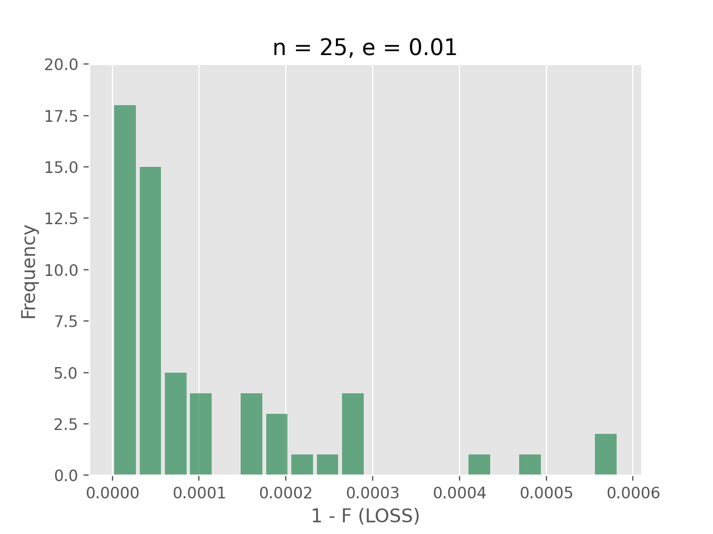

График 2 Число кубитов 25, зашумление 0.01, число столбцов гистограммы 20, число измерений больше либо равно 60

График 3 Число кубитов 26, зашумление 0.01, число столбцов гистограммы 20, число измерений больше либо равно 60

График 4 Число кубитов 24, зашумление 0.01, число столбцов гистограммы 27, число измерений больше либо равно 60

График 5 Число кубитов 28, зашумление 0.01, число столбцов гистограммы 20, число измерений больше либо равно 60

График 6 Число кубитов 26, зашумление 0.1, число столбцов гистограммы 20, число измерений больше либо равно 60

График 7 Число кубитов 26, зашумление 0.01, число столбцов гистограммы 20, число измерений больше либо равно 60

График 8 Число кубитов 24, зашумление 0.001, число столбцов гистограммы 20, число измерений больше либо равно 60

**Выводы**

Падение ускорение с повышением числа процессов связано с возрастанием количества пересылок, что и оказывает влияние на скорость работы параллельной программы. Из полученных результатов ясно, что среднее значение потерь точности возрастает с ростом количества кубитов и падает при уменьшении уровня шума (EPS).